GAZİ ÜNİVERSİTESİ

TEKNOLOJİ FAKÜLTESİ

BİLGİSAYAR MÜHENDİSLİĞİ

metin, işaret içeren bir resim

Açıklama otomatik olarak oluşturuldu

PROJE RAPORU

Ders : MOBİL PROGRAMLAMA

Öğrencinin Ad Soyad- Numarası : EREN CAN AKTAŞ-191816002

Öğrencinin Ad Soyad- Numarası : HÜSEYİN YAZICI-191816754

Konu : Yapılacaklar Listesi Uygulaması

Ders Sorumlusu : İ. ALPER DOĞRU

Tarih : 03/06/2022

İçindekiler

**GİRİŞ** 3

**Sistemin Amacı ve Kapsamı** 3

**Sunduğu Hizmetler** 3

**Benzer Projelerden Farkı** 3

**Kullanılan Teknolojiler** 4

**Veritabanı Yapısı ve Mimarisi** 4

**Kullanım Senaryoları ve Açıklamaları** 5

**Not Ekleme Senaryosu** 5

**Not Silme Senaryosu** 6

**Not Güncelle Senaryosu** 7

**Not Listeleme Senaryosu** 8

**Giriş Ekranı ve Diğer Ekranlar** 9

**Uygulamanın İkonu** 9

**Ana Ekran** 10

**Proje İş Yükleri** 11

**Github adresi** 11

**Kaynakça** 12

# **GİRİŞ**

## **Sistemin Amacı ve Kapsamı**

Proje yapılacaklar listesi olarak tasarlanmıştır. Kullanıcıların yapacaklarını not almasını amaçlamaktadır. Bu proje kullanıcıların istedikleri zaman istedikleri kadar not ekleyebilecekleri şekilde tasarlanmıştır. Aynı zamanda kullanıcıların aldıkları notları istedikleri zaman güncelleyebilir veya silebilirler.

## **Sunduğu Hizmetler**

* Not ekleme
* Not silme
* Not güncelleme
* Notları listeleme

## **Benzer Projelerden Farkı**

Diğer projelere göre basit bir arayüze sahip olmasından dolayı kullanım kolaylığı sağlamaktadır.

# **Kullanılan Teknolojiler**

Android Studio : Derleyici olarak android studio üzerinde çalıştık.

Java : Programlama dili olarak java’yı kullandık.

SQLite : Veritabanı olarak SQLite’ı kullandık.

GitHub : Projemizin kodlarını saklamak için GitHub’ı kullandık.

# **Veritabanı Yapısı ve Mimarisi**

Bir adet tablo bulunmaktadır. Bu tabloda notlar tutulmaktadır. Tablonu Id, Status, Task sutünları bulunmaktadır.

**Id :** Her bir satırı birbirinden ayırmak için id kullanılmaktadır.

**Status :** Yapılacak listesine eklenen notun yapılıp yapılmadığı bilgisini tutmak için kullanılır.

**Task :** Notun içeriğini tutmal için kullanılır.



metin içeren bir resim

Açıklama otomatik olarak oluşturuldu

# **Kullanım Senaryoları ve Açıklamaları**

## **Not Ekleme Senaryosu**

Kullanıcıların Edit Text’lere yazdıkları notları veritabanına ekler.

public void insertTask(ToDoModel task){  
 ContentValues cv = new ContentValues();  
 cv.put(TASK, task.getTask());  
 cv.put(STATUS, 0);  
 db.insert(TODO_TABLE, null, cv);  
}

metin, elektronik eşyalar, ekran görüntüsü içeren bir resim

Açıklama otomatik olarak oluşturuldu

## **Not Silme Senaryosu**

Kullanıcıların daha önce yazmış oldukları notları ekranda sola kaydırarak veritabanından siler.

public void deleteTask(int id){  
 db.delete(TODO_TABLE, ID + "= ?", new String[] {String.valueOf(id)});  
}

metin içeren bir resim

Açıklama otomatik olarak oluşturuldu

## **Not Güncelle Senaryosu**

Kullanıcıların daha önce yazmış oldukları notları ekranda sağa kaydırarak veritabanından günceller.

public void updateTask(int id, String task) {  
 ContentValues cv = new ContentValues();  
 cv.put(TASK, task);  
 db.update(TODO_TABLE, cv, ID + "= ?", new String[] {String.valueOf(id)});  
}

metin içeren bir resim

Açıklama otomatik olarak oluşturuldu

## **Not Listeleme Senaryosu**

Kullanıcıların daha önce yazmış oldukları notları ekranda listelemeyi sağlar.

public List<ToDoModel> getAllTasks(){  
 List<ToDoModel> taskList = new ArrayList<>();  
 Cursor cur = null;  
 db.beginTransaction();  
 try{cur = db.query(TODO_TABLE, null, null, null, null, null, null,

null);  
 if(cur != null){  
 if(cur.moveToFirst()){  
 do{  
 ToDoModel task = new ToDoModel();  
 task.setId(cur.getInt(cur.getColumnIndex(ID)));  
 task.setTask(cur.getString(cur.getColumnIndex(TASK)));  
 task.setStatus(cur.getInt(cur.getColumnIndex(STATUS)));  
 taskList.add(task);}  
 while(cur.moveToNext());}}}  
 finally {  
 db.endTransaction();  
 assert cur != null;  
 cur.close();}  
 return taskList;}

metin içeren bir resim

Açıklama otomatik olarak oluşturuldu

# **Giriş Ekranı ve Diğer Ekranlar**

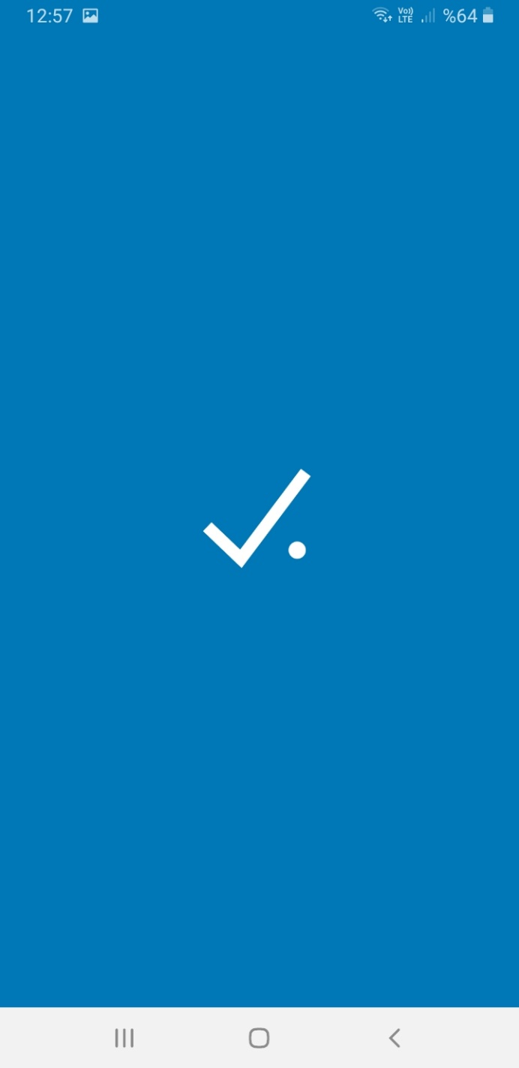

## **Uygulamanın İkonu**

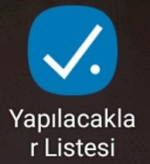

## **Ana Ekran**

**metin içeren bir resim

Açıklama otomatik olarak oluşturuldu**

Ana ekranda daha önceden yazılmış notlar yer almaktadır. Sağ aşağıda bulunan butona tıklayarak yeni not eklenir. Herhangi bir notu sağa çekerek çekilen notu güncelleyebiliriz veya sola çekerek çekilen notu silebiliriz. Her bir notun sol üüzerinde bulunan kutucuğu işaretleyerek yapılıp yapılmadığını kontrol edebiliriz.

# **Proje İş Yükleri**

|  |  |  |  |
| --- | --- | --- | --- |
| Mobil Proje | | Hüseyin Yazıcı | Eren Can Aktaş |
| 1.Hafta | Tasarım | 4 Saat | 3 Saat |
| Veritabanı Yapılandırılması | 3 Saat | 3 Saat |
| 2.Hafta | Kodlama | 5 Saat | 4 Saat |
| Proje Raporu | 2 Saat | 2 Saat |

# **Github adresi**

* <https://github.com/huseyinyazicii/MobilProgramlamaProje>

metin, ekran, ekran görüntüsü, siyah içeren bir resim

Açıklama otomatik olarak oluşturuldu

# **Kaynakça**

* <https://ayselaydin.medium.com/android-sqlite-kullan%C4%B1m%C4%B1-1477a89fc0ad>
* https://www.mrcaracal.com/android-dersleri-34-recyclerview-kullanimi/
* <https://www.mobiler.dev/post/android-de-splash-screen-kullanimi>
* <https://developer.android.com/guide>
* Mobil Programlama Ders Pdfleri